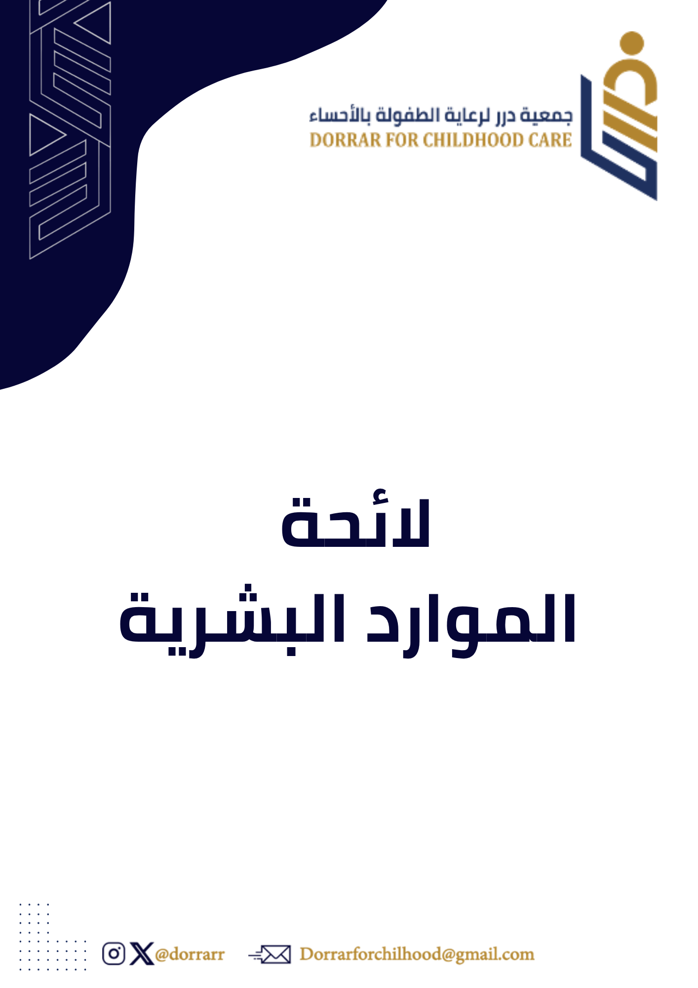

لائحة الموارد البشرية
20/06/2025



مقدمة:
بناءً على نظام العمل السعودي الصادر بالمرسوم الملكي رقم (م/51) وتاريخ 23/8/1426هـ وتعديلاته، تعتمد هذه اللائحة لتنظيم العلاقة التعاقدية والإدارية مع العاملين في الجمعية.

الباب الأول: أحكام عامة

المادة 1: تسري هذه اللائحة على جميع الموظفين العاملين في الجمعية وفروعها، وتُعتبر مكملة لعقود العمل بما لا يتعارض مع نظام العمل
المادة 2: تعتمد الجمعية التقويم الميلادي أساسًا لتحديد المدد والمواعيد، ما لم ينص على خلاف ذلك في عقد العمل أو لائحة تنظيم العمل.
المادة 3: تُعتمد اللغة العربية كلغة رسمية للعقود واللائحة والتواصل الإداري. إذا استعمل صاحب العمل لغة أجنبية إلى جانب اللغة العربية، فإن النص العربي هو المعتمد دون غيره
المادة 4: يجوز للجمعية إصدار سياسات داخلية تُمنح بموجبها مزايا إضافية لا تنتقص من الحقوق المقررة نظامًا

الباب الثاني: التوظيف

المادة 5: توظيف العاملين يكون على وظائف ذات مسميات محددة ووفق شروط تتضمن:
- الجنسية السعودية (ويُستثنى غير السعوديين وفق النظام)
- توفر المؤهلات والخبرة
- اجتياز المقابلات والاختبارات (حسب متطلبات الوظيفة).
- اللياقة الطبية

المادة 6: يتم توظيف العامل بموجب عقد عمل موحد من نسختين باللغة العربية، يحتفظ كل طرف بنسخة منه، ويجب توثيقه وفق الأحكام النظامية ذات الصلة وفي ضوء ما تحدده اللائحة\ يعد العقد قائمًا ولو كان غير مكتوب، وفي هذه الحالة يجوز للعامل وحده إثبات العقد وحقوقه التي نشأت عنه بجميع طرق الإثبات
المادة 7: يُلغى العقد تلقائيًا إذا لم يباشر العامل عمله دون عذر خلال 7 أيام من تاريخ التوقيع (للتعاقد المحلي) أو من الوصول (للتعاقد الخارجي) .

الباب الثالث: السكن وبدل السكن

المادة 8:
- تلتزم الجمعية بتوفير سكن لائق لعمالها، أو صرف بدل نقدي مناسب يدفعه لهم مع الأجر، وفق المادة (61/5) من نظام العمل
- يُصرف بدل السكن شهريًا مضافًا إلى الراتب، أو دفعة سنوية وفق ما يُحدد في عقد العمل (حسب اتفاق الطرفين).
- يدخل بدل السكن ضمن الأجر الفعلي، ويُحتسب في مكافأة نهاية الخدمة وتعويض الإجازات.
- لا يُصرف البدل في حالات الإجازات غير مدفوعة الأجر، أو الإيقاف النظامي، أو الغياب غير المبرر.
- في حال توفير سكن عيني مناسب، يُعد ذلك بديلاً كاملاً عن البدل النقدي

الباب الرابع: الأجور والمزايا

المادة 9: تُصرف أجور الموظفين بالريال السعودي عبر الحسابات البنكية المعتمدة في المملكة، في نهاية كل شهر ميلادي، بشرط ألا يتجاوز موعد استحقاقها المواعيد المحددة نظامًا.
المادة 10: تُصرف الأجور الإضافية عن العمل خارج ساعات الدوام الرسمي وفقًا لما يلي:
- يجب على صاحب العمل أن يدفع للعامل أجرًا إضافيًا عن ساعات العمل الإضافية يوازي أجر الساعة مضافًا إليه (50%) من أجره الأساسي
- تعد جميع ساعات العمل التي تؤدى في أيام العطل والأعياد ساعات إضافية.
- يمكن – حسب اتفاق مكتوب بين الجمعية والعامل – تعويض الساعات الإضافية بإجازة مدفوعة تعادل عدد ساعات العمل الإضافي
المادة 11: تشمل المزايا الإضافية ما يتم الاتفاق عليه في العقد مثل: بدل نقل, مكافآت, وغيرها.
المادة 12: تلتزم الجمعية بتوفير تأمين طبي إلزامي لجميع الموظفين وأفراد أسرهم المشمولين بالنظام ، وفقًا لما يقرره الوزير ومع مراعاة نظام الضمان الصحي التعاوني.

الباب الخامس: الإجازات
المادة 13: الإجازة السنوية:
- يستحق العامل عن كل عام إجازة سنوية لا تقل مدتها عن واحد وعشرين يومًا، تزداد إلى مدة لا تقل عن ثلاثين يومًا إذا أمضى العامل في خدمة صاحب العمل خمس سنوات متصلة. وتكون الإجازة بأجر يدفع مقدمًا.
- يجب أن يتمتع العامل بإجازته في سنة استحقاقها، ولا يجوز النزول عنها، أو أن يتقاضى بدلاً نقديًا عوضًا عن الحصول عليها أثناء خدمته.
- تبدأ الإجازة السنوية من اليوم التالي لآخر يوم عمل (يجب تحديده وفقًا لمقتضيات العمل).
- في حال تداخل الإجازة السنوية مع إجازة رسمية، يُعوّض العامل عن تلك الأيام بأيام مماثلة لاحقًا .


المادة 14: الإجازات الرسمية:
- 4 أيام عيد الفطر، تبدأ من 30 رمضان.
- 4 أيام عيد الأضحى، تبدأ من يوم الوقوف بعرفة.
- يوم اليوم الوطني (23 سبتمبر).
- يوم التأسيس ( 22 فبراير)
- إذا تداخلت الإجازات الرسمية مع الراحة الأسبوعية، تُعوض الأيام المتقاطعة.
المادة 15: إجازات خاصة:
- زواج: للعامل الحق في إجازة بأجر كامل لمدة خمسة أيام عند زواجه
- وفاة: للعامل الحق في إجازة بأجر كامل لمدة خمسة أيام في حالة وفاة زوجه أو أحد أصوله أو فروعه
- ولادة: للعامل الحق في إجازة بأجر كامل لمدة ثلاثة أيام في حالة ولادة مولود له
- وفاة الزوج للمرأة: للمرأة العاملة المسلمة التي يتوفى زوجها الحق في إجازة عدة بأجر كامل لمدة لا تقل عن أربعة أشهر وعشرة أيام من تاريخ الوفاة. ولها الحق في تمديد هذه الإجازة دون أجر إن كانت حاملاً - خلال هذه الفترة - حتى تضع حملها
- إجازة الحج: للعامل الحق في الحصول على إجازة بأجر لا تقل مدتها عن عشرة أيام ولا تزيد على خمسة عشر يومًا بما فيها إجازة عيد الأضحى وذلك لأداء فريضة الحج لمرة واحدة طوال مدة خدمته إذا لم يكن قد أداها من قبل. ويشترط لاستحقاق هذه الإجازة أن يكون العامل قد أمضى في العمل لدى صاحب العمل سنتين متصلتين على الأقل

الباب السادس: التدريب والتأهيل
- المادة 16: على كل صاحب عمل وضع سياسة لتدريب عماله السعوديين وتأهيلهم، من أجل رفع مهاراتهم وتحسين مستواهم في الأعمال الفنية، والإدارية والمهنية وغيرها.
- المادة 17: لصاحب العمل - بعد إكمال مدة التدريب أو التأهيل - أن يلزم المتدرب أو الخاضع للتأهيل بأن يعمل لديه مدة مماثلة لمدة التدريب أو التأهيل، فإن رفض أو امتنع

- المتدرب أو الخاضع للتأهيل عن العمل المدة المماثلة أو بعضها، وجب عليه أن يدفع لصاحب العمل تكاليف التدريب أو التأهيل التي تحملها صاحب العمل أو بنسبة المدة الباقية منها.

الباب السابع: الأداء والترقيات

- المادة 18: تُعد تقارير الأداء سنويًا، وتشمل الكفاءة، السلوك، والانضباط.
- المادة 19: العلاوات السنوية تُمنح بناءً على تقييم الأداء ويجوز منح علاوات استثنائية بقرار إداري
- المادة 20: الترقية مشروطة بوجود شاغر، واستيفاء شروط الوظيفة، والتقييم الإيجابي.

الباب الثامن: إنهاء الخدمة

- المادة 21: تنتهي علاقة العمل وفق أحكام نظام العمل، وتُصرف مكافأة نهاية الخدمة بحسب الأجر الفعلي.
- المادة 22: يتم تسليم العامل كافة مستحقاته خلال المدة النظامية، مع إصدار إخلاء طرف وشهادة خدمة.

الباب التاسع: المخالفات والجزاءات

- المادة 23: لا يجوز توقيع جزاء تأديبي على العامل إلا بعد إبلاغه كتابة بما نسب إليه واستجوابه وتحقيق دفاعه وإثبات ذلك في محضر يودع في ملفه الخاص.
- المادة 24: يتم تظلم العامل كتابة للجهة المختصة لدى صاحب العمل خلال ثلاثين يومًا - عدا أيام العطل الرسمية من تاريخ إبلاغه بالقرار.

الباب العاشر: أحكام ختامية

- المادة 25: تعتمد الجمعية هذه اللائحة ويتم الاطلاع عليها من قبل العاملين.
- المادة 26: تُراجع اللائحة كل عامين على الأقل، أو عند وجود تحديثات نظامية.

اعتماد مجلس الإدارة:
تم اعتماد هذه اللائحة في اجتماع مجلس إدارة جمعية درر لرعاية الطفولة المنعقد
بتاريخ 10/ 3/ 1447هـ الموافق 1/ 9/ 2025م.

